
АДМИНИСТРАЦИЯ ШЕГАРСКОГО РАЙОНА
ТОМСКОЙ ОБЛАСТИ
П О С Т А Н О В Л Е Н И Е
07.10.2021 № 935
с. Мельниково
О внесении изменений в постановление Администрации Шегарского района
от 30.11.2017г №957 «Об утверждении муниципальной программы
«Формирование современной городской среды на территории муниципального образования «Шегарский район» на 2018-2024 годы»

В соответствии с Бюджетным кодексом Российской Федерации, Федеральным законом от 06.10.2013 г. № 131-ФЗ «Об общих принципах организации местного самоуправления в Российской Федерации», постановлением Правительства Российской Федерации от 30.12.2017 г. № 1710 «Об утверждении государственной программы Российской Федерации «Обеспечение доступным и комфортным жильем и коммунальными услугами граждан Российской Федерации», постановлением Администрации Томской области от 25.09.2019г. №337а «Об утверждении государственной программы «Жилье и городская среда Томской области, решением Думы Шегарского района от 28.01.2020 № 427 О внесении изменений в решение Думы Шегарского района от 17.12.2019г. №417 «О районном бюджете муниципального образования «Шегарский район» на 2020 год и плановый период 2021 и 2022 годов»,

ПОСТАНОВЛЯЮ:

  - Внести изменения в Приложение, утверждённое постановлением Администрации Шегарского района от 30.11.2017г. №957 «Об утверждении муниципальной программы «Формирование современной городской среды на территории муниципального образования «Шегарский район» на 2018-2024 годы» (в редакции постановлений от 27.03.2019г. №245, от 24.05.2019г. №428, от 28.11.2019 №956, от 01.04.2020 № 301, от 29.10. 2020 № 971, от 09.03.2021 № 183, от 17.05.2021 № 346), изложив его в новой редакции согласно приложению к настоящему постановлению.
2. Настоящее постановление не позднее 20 дней со дня его подписания разместить в средствах массовой информации и на официальном сайте администрации Шегарского района в информационно-телекоммуникационной сети «Интернет» (http://www.shegadm.ru).
3. Контроль за исполнением постановления возложить на заместителя Главы Шегарского района по вопросам жизнеобеспечения и безопасности Тырышкина А.О.

Временно исполняющий обязанности
Главы Шегарского района - Первый заместитель Е.Б. Богданов

Исп. В.В. Кривошеина, 2-14-51
Приложение
к постановлению администрации Шегарского района
от 07.10.2021г. № 935

ПАСПОРТ
муниципальной программы «Формирование современной городской среды на территории муниципального образования «Шегарский район»
на 2018-2024 годы»

Ответственный исполнитель Программы | Муниципальное казенное учреждение  «Администрация Шегарского района»
Участники Программы | Администрации сельских поселений Шегарского района Товарищества собственников жилья  Управляющие организации  Общественные организации
Цели Программы | Повышение качества и уровня благоустройства на территории Шегарского района
Задачи Программы | - обеспечение формирования единого облика муниципального образования;  - обеспечение создания, содержания и развития объектов благоустройства на территории муниципального образования;  - повышение уровня вовлеченности заинтересованных граждан, организаций в реализацию мероприятий по благоустройству территории муниципального образования.
Целевые индикаторы и показатели Программы | 1. Доля благоустроенных дворовых пространств на территории (с нарастающим итогом), %.  2. Доля благоустроенных общественных территорий (с нарастающим итогом),%.  3. Количество/доля жителей, принявших участие (трудовое и финансовое) в мероприятиях по благоустройству на территории района, чел/%.  4. Количество дворовых территорий, благоустроенных в течение года, ед.  5. Количество детских площадок, оснащенных новым игровым оборудованием, ед.  6. Количество благоустроенных в течение года общественных пространств, ед.  7. Площадь благоустроенных общественных пространств на территории района, га.  8. Количество заинтересованных лиц, принявших финансовое участие в реализации программных мероприятий, чел.  9. Количество заинтересованных лиц, принявших трудовое участие в реализации программных мероприятий, чел.
Срок реализации Программы | 2018-2024 годы
Объемы бюджетных ассигнований Программы | Общий объем финансирования муниципальной программы составляет 63934,48072 тыс. рублей,  В том числе:  за счет средств федерального бюджета – 58784,33524 тыс. рублей, в том числе по годам:  2018 год – 1781,561 тыс. руб.;  2019 год – 8689,96 тыс. руб.;  2020 год – 5677,7 тыс. руб.;  2021 год – 14523,98424 тыс. руб.;  2022 год – 13588,13 тыс. руб.;  2023 год – 14523,0 тыс. руб.;  2024 год – 0 тыс. руб.  за счет средств областного бюджета – 2127,70339 тыс. рублей, в том числе по годам:  2018 год – 364,898 тыс. руб.;  2019 год – 268,76 тыс. руб.;  2020 год – 175,6 тыс. руб.;  2021 год – 449,19539 тыс. руб.;  2022 год – 420,25тыс. руб.;  2023 год – 449,0 тыс. руб.;  2024 год – 0 тыс. руб.  за счет средств местного бюджета – 3022,44209 тыс. рублей, в том числе по годам:  2018 год – 10,8 тыс. руб.;  2019 год – 46,9 тыс. руб.;  2020 год – 650,4 тыс. руб.;  2021 год – 788,06209 тыс. руб.;  2022 год – 737,28 тыс. руб.;  2023 год – 789 тыс. руб.;  2024 год – 0 тыс. руб.
Ожидаемые результаты реализации Программы | - обустройство дворовых территорий многоквартирных домов;  - благоустройство общественных территорий;  - формирование современного облика, сочетающего в себе элементы новизны и привлекательности;  - создание благоприятных и комфортных условий проживания и отдыха населения;  - создание условий для участия граждан в реализации мероприятий благоустройства дворовых территорий многоквартирных домов для повышения социальной активности граждан и заинтересованных лиц

I. Характеристика текущего состояния сектора благоустройства в муниципальном образовании «Шегарский район»

По состоянию на 01.01.2017г. население Шегарского района составляет 19199 человек. На территории Шегарского района 93 многоквартирных дома. Количество проживающих в них – 4126 человек. Общая площадь многоквартирных домов составляет 84,6 тыс.кв.м.
Количество полностью благоустроенных территорий – 20 многоквартирных домов, 6,0 тыс.кв.м.
Доля благоустроенных дворовых территорий многоквартирных домов от общего количества дворовых территорий многоквартирных домов: 21,5 %.
Охват населения благоустроенными дворовыми территориями (доля населения, проживающего в жилом фонде с благоустроенными дворовыми территориями от общей численности населения муниципального образования: 1,6 тыс. человек, 27 %.
Количество и площадь общественных территорий (парки, скверы, набережные и т.д.): по состоянию на 31 декабря 2016 года в муниципальном образовании площадь общественных территорий (парков, скверов, набережных и т.д.) составляла 24,2 тыс.кв.м. Площадь общественных территорий включает в себя:
семь скверов в общей площадью 4,2 тыс.кв.м;
один парк общей площадью 20,0 тыс.кв.м;

В последние годы в районе проводилась целенаправленная работа по благоустройству и социальному развитию территории, но в тоже время в вопросах благоустройства на территориях сельских поселений имеется ряд проблем.
Доля и площадь благоустроенных общественных территорий от общего количества таких территорий составляет 45 % или 8 тыс.кв.м.
Доля и площадь общественных территорий, нуждающихся в благоустройстве, от общего количества таких территорий составляет 55% или 16,2 тыс.кв.м.

Благоустройство территорий не отвечает современным требованиям.

В 2017 году выполнены работы по благоустройству дворовой территории по адресу: с. Мельниково, ул. Школьная, 45, 47, 49 и общественной территории парка им. А.С. Пушкина с. Мельниково.
Для комплексного решения указанных проблем разработана данная программа, направленная на планирование и организацию работ по вопросам улучшения благоустройства, санитарного состояния территорий сельских поселений, создания комфортных условий проживания населения.
Для решения данной проблемы также требуется участие и взаимодействие органов местного самоуправления с привлечением населения, наличия финансирования с привлечением источников всех уровней, и выполнения необходимых работ.

II. Характеристика основных мероприятий муниципальной программы

Муниципальная программа включает следующие мероприятия:
- Благоустройство дворовых территорий многоквартирных домов

Под дворовой территорией понимается совокупность территорий, прилегающих к многоквартирным домам, с расположенными на них объектами, предназначенными для обслуживания и эксплуатации таких домов, и элементами благоустройства этих территорий, в том числе парковками (парковочными местами), тротуарами и автомобильными дорогами, включая автомобильные дороги, образующие проезды к территориям, прилегающим к многоквартирным домам.

Выполнение работ по благоустройству дворовых территорий включает в себя:

а) минимальный перечень видов работ по благоустройству дворовых территорий;

- ремонт дворовых проездов;

- обеспечение освещения дворовых территорий с применением энергосберегающих технологий;

- установка скамеек, урн.

б) перечень дополнительных видов работ по благоустройству дворовых территорий:

- оборудование детских и спортивных площадок;

- оборудование автомобильных парковок;

- озеленение дворовой территории;

- оборудование площадок для сбора коммунальных отходов, включая раздельный сбор отходов;

- устройство и ремонт ограждений различного функционального назначения;

- устройство и ремонт дворовых тротуаров и пешеходных дорожек;

- устройство пандуса;

- устройство водоотводных лотков.
При выполнении видов работ, включенных в минимальный перечень, обязательным является:
трудовое участие собственников помещений в многоквартирных домах, собственников иных зданий и сооружений, расположенных в границах дворовой территории, подлежащей благоустройству (далее - заинтересованные лица);
решение собственников помещений в многоквартирном доме о принятии созданного в результате благоустройства имущества в состав общего имущества многоквартирного дома.
Трудовое участие заинтересованных лиц реализуется в форме субботника.

Под трудовым (неденежным) участием понимается, в том числе выполнение заинтересованными лицами неоплачиваемых работ, не требующих специальной квалификации, как например, подготовка объекта (дворовой территории) к началу работ (земляные работы, демонтаж старого оборудования, уборка мусора), покраска оборудования, озеленение территории, посадка деревьев, охрана объекта (дворовой территории).
При выполнении видов работ, включенных в дополнительный перечень, обязательным является:
финансовое участие заинтересованных лиц;
решение собственников помещений в многоквартирном доме о принятии созданного в результате благоустройства имущества в состав общего имущества многоквартирного дома.
Финансовое участие заинтересованных лиц реализуется в форме софинансирования мероприятий по благоустройству дворовых территорий. Софинансирование собственниками помещений в многоквартирном доме по благоустройству дворовых территорий в размере не менее 20 процентов стоимости выполнения таких работ (в случае, если дворовая территория включена в муниципальную программу формирования современной городской среды после вступления в силу постановления Правительства Российской Федерации от 9 февраля 2019 года № 106 «О внесении изменений в приложение № 15 к государственной программе Российской Федерации «Обеспечение доступным и комфортным жильем и коммунальными услугами граждан Российской Федерации»).
Выполнение работ из дополнительного перечня без выполнения работ из минимального перечня не допускается.
Адресный перечень дворовых территорий многоквартирных домов, подлежащих благоустройству в 2018-2024 годах (раздел 1 Перечня основных мероприятий муниципальной программы (Приложение №3 к муниципальной программе)) формируется исходя из минимального перечня работ по благоустройству, с учетом физического состояния дворовой территории, определенной по результатам инвентаризации дворовой территории.
Визуализированный перечень образцов элементов благоустройства, предполагаемых к размещению на дворовой территории представлен в приложении №1 к муниципальной программе.
Работы по благоустройству дворовых территорий проводятся с учетом необходимости обеспечения физической, пространственной и информационной доступности зданий, сооружений, дворовых территорий для инвалидов и других маломобильных групп населения.

Финансовое и трудовое участие заинтересованных лиц в выполнении мероприятий по благоустройству дворовых территорий подтверждается документально.

Документами, подтверждающими финансовое участие, являются копии платежных документов о перечислении средств или внесении средств на специальный счет, открытый в порядке, установленном пунктом 8 настоящего Порядка.

Документами (материалами), подтверждающими трудовое участие являются письменный отчет совета многоквартирного дома и (или) лица, управляющего многоквартирным домом, о проведении мероприятия с трудовым участием заинтересованных лиц. В качестве приложения к такому отчету должны быть представлены фото-, видеоматериалы, подтверждающие проведение мероприятия с трудовым участием заинтересованных лиц.
Финансирование мероприятий, направленных на благоустройство дворовых территорий на 2018-2024 годы, предусмотренных данной Программой, осуществляется за счет:
- субсидии из бюджета Российской Федерации;
- субсидии из бюджета Томской области;
- средств местного бюджета;
- средства финансового участия жителей многоквартирных домов на реализацию мероприятий по благоустройству дворовых территорий (данные финансовые средства настоящей Программой не учитываются).
С целью обеспечения выполнения более качественных работ по благоустройству общественных и дворовых территорий обеспечить установление минимального трехлетнего гарантийного срока на результаты выполненных работ по благоустройству дворовых и общественных территорий, софинансируемых за счет средств Субсидии из областного бюджета.
Кроме того, необходимо обеспечить создание условий для привлечения добровольцев (волонтеров) к участию в реализации мероприятий, возникающих при реализации мероприятий по благоустройству.

- Благоустройство общественных территорий

Благоустройство общественных территорий включает в себя проведение работ на территориях общего пользования, которыми беспрепятственно пользуется неограниченный круг лиц. Общественные территории – это территории соответствующего функционального назначения (площади, набережные, улицы, пешеходные зоны, скверы, парки, иные территории).
Адресный перечень общественных территорий, подлежащих благоустройству в 2018-2024 годах (раздел 2 Перечня основных мероприятий муниципальной программы (Приложение №3 к муниципальной программе)), формируется исходя из физического состояния общественной территории, определенного по результатам инвентаризации общественной территории.
Очередность благоустройства общественных территорий определяется в порядке поступления предложений заинтересованных лиц, в соответствии с порядком и сроком представления, рассмотрения и оценки предложений заинтересованных лиц о включении общественной территории в муниципальную программу.
Мероприятия по благоустройству общественных территорий проводятся с учетом необходимости обеспечения физической, пространственной и информационной доступности зданий, сооружений общественных территорий для инвалидов и других маломобильных групп населения.
Дизайн-проект благоустройства общественной территории, в который включается текстовое и визуальное описание, в том числе его концепция и перечень (в том числе визуализированный) элементов благоустройства, предлагаемых к размещению на соответствующей территории, утверждается правовым актом органа местного самоуправления, на территории которого располагается общественная территория.
Финансирование мероприятий, направленных на благоустройство общественных пространств на 2018-2024 годы (центральной улицы, площади, набережной и др.), предусмотренных данной Программой, осуществляется за счет:
- субсидии из бюджетов Российской Федерации;
- субсидии из бюджета Томской области;
- средств местного бюджета.
Ресурсное обеспечение реализации муниципальной программы представлено в приложении № 4 к муниципальной программе.
Порядок аккумулирования и расходования средств заинтересованных лиц, направляемых на выполнение минимального и дополнительного перечней работ по благоустройству дворовых территорий представлен в приложении 5 к настоящей Муниципальной программе.

- Мероприятия по инвентаризации уровня благоустройства индивидуальных жилых домов и земельных участков, предоставленных для их размещения

Мероприятия по инвентаризации уровня благоустройства индивидуальных жилых домов и земельных участков, предоставленных для их размещения, проводятся инвентаризационной комиссией, созданной распоряжением Администрации Шегарского района от 27.06.2017 №279, в порядке, установленном приказом Департамента архитектуры и строительства Томской области от 15.06.2017 № 20-п.

- Право муниципального образования исключать из адресного перечня дворовых и общественных территорий дворовые и общественные территории

Муниципальное образование «Шегарский район» имеет право исключать из адресного перечня дворовых и общественных территорий, подлежащих благоустройству в рамках реализации муниципальной программы, территории, расположенные вблизи многоквартирных домов, физический износ основных конструктивных элементов (крыша, стены, фундамент) которых превышает 70 процентов, а также территории, которые планируются к изъятию для муниципальных или государственных нужд в соответствии с генеральным планом соответствующего поселения при условии одобрения решения об исключении указанных территорий из адресного перечня дворовых территорий и общественных территорий Межведомственной комиссией в порядке, установленном такой комиссией.
Также муниципальное образование «Шегарский район» имеет право исключать из перечня дворовых территорий, подлежащих благоустройству в рамках реализации муниципальной программы, дворовые территории, собственники помещений многоквартирных домов которых приняли одно из следующих решений: об отказе от благоустройства дворовой территории в рамках реализации соответствующей программы или не приняли решения о благоустройстве дворовой территории в сроки, установленные соответствующей программой. Исключение дворовой территории из перечня дворовых территорий, подлежащих благоустройству в рамках реализации муниципальной программы, возможно только при условии одобрения соответствующего решения муниципального образования Межведомственной комиссией в порядке, установленном такой комиссией.

- Мероприятия по проведению работ по образованию земельных участков, на которых расположены многоквартирные дома, с целью выполнения работ по благоустройству дворовых территорий

Необходимо проведение работ по образованию земельных участков, на которых расположены многоквартирные дома, работы по благоустройству дворовых территорий которых софинансируются из бюджета Томской области.

- Условие о предельной дате заключения соглашения на выполнение работ по благоустройству дворовых и общественных территорий

Предусмотреть условие о предельной дате заключения соглашений по результатам закупки товаров, работ и услуг для обеспечения муниципальных нужд в целях реализации муниципальных программ (для заключения соглашений на выполнение работ по благоустройству общественных и дворовых территорий) 1 апреля года предоставления субсидии, за исключением:
- случаев обжалования действий (бездействия) заказчика и (или) комиссии по осуществлению закупок и (или) оператора электронной площадки при осуществлении закупки товаров, работ, услуг в порядке, установленном законодательством Российской Федерации, при которых срок заключения таких соглашений продлевается на срок указанного обжалования;
- случаев проведения повторного конкурса или новой закупки, если конкурс признан не состоявшимся по основаниям, предусмотренным законодательством Российской Федерации, при которых срок заключения таких соглашений продлевается на срок проведения конкурсных процедур;
- случаев заключения таких соглашений в пределах экономии средств при расходовании Субсидии в целях реализации муниципальных программ, в том числе мероприятий по цифровизации городского хозяйства, включенных в муниципальную программу, при которых срок заключения таких соглашений продлевается на срок до 15 декабря года предоставления Субсидии.

III. Описание приоритетов муниципальной политики в сфере благоустройства, формулировка целей и постановка задач муниципальной программы

Президиумом Совета при Президенте Российской Федерации по стратегическому развитию и национальным проектам 24 декабря 2018 года утвержден паспорт национального проекта «Жилье и городская среда». Паспорт нацпроекта разработан Минстроем России во исполнение Указа Президента Российской Федерации от 7 мая 2018 года № 204 «О национальных целях и стратегических задачах развития Российской Федерации на период до 2024 года». Составной частью национального проекта является федеральный проект «Формирование комфортной городской среды». Основной целью данного проекта является повышение комфортности городской среды на всей территории Российской Федерации, а также создание механизма прямого участия граждан в формировании комфортной городской среды.

В рамках реализации указанных актов федерального значения на территории муниципального образования «Шегарский район» принята муниципальная программа «Формирование современной городской среды на территории муниципального образования «Шегарский район» на 2018-2024 годы». Целью муниципальной программы является повышение качества и уровня благоустройства на территории Шегарского района.

Задачи муниципальной программы:

- обеспечение формирования единого облика муниципального образования;

- обеспечение создания, содержания и развития объектов благоустройства на территории муниципального образования;

- повышение уровня вовлеченности заинтересованных граждан, организаций в реализацию мероприятий по благоустройству территории муниципального образования.

IV. Прогноз ожидаемых результатов реализации муниципальной программы, характеристика вклада органов местного самоуправления муниципального образования «Шегарский район» в достижение результатов в реализации приоритетного проекта «Формирование комфортной городской среды»

Реализация муниципальной программы в 2018-2024 годах позволит повысить уровень благоустройства и совершенствование внешнего облика территорий поселений за счет:
- обустройства дворовых территорий многоквартирных домов;
- благоустройства общественных территорий;
- формирования современного облика, сочетающего в себе элементы новизны и привлекательности;
- создание благоприятных и комфортных условий проживания и отдыха населения;
- создания условий для участия граждан в реализации мероприятий благоустройства дворовых территорий многоквартирных домов для повышения социальной активности граждан и заинтересованных лиц.
Сведения о составе и значениях целевых показателей (индикаторов) результативности муниципальной программы в приложении №2 к муниципальной программе

Приложение №1
к муниципальной программе
«Формирование современной городской среды
на территории муниципального образования
«Шегарский район» на 2018-2024 годы»

Визуализированный перечень образцов элементов благоустройства, предполагаемых к размещению на дворовой территории
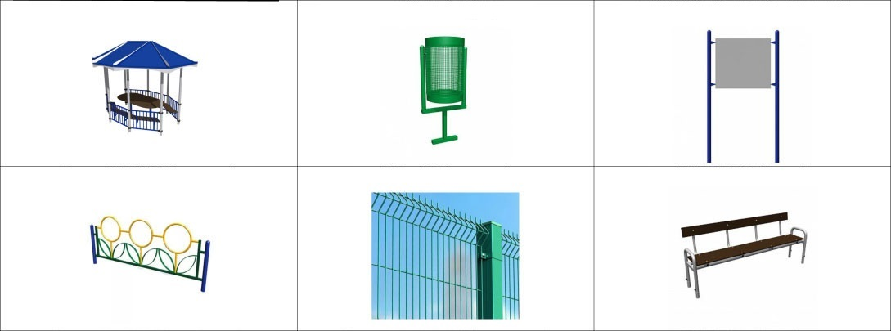

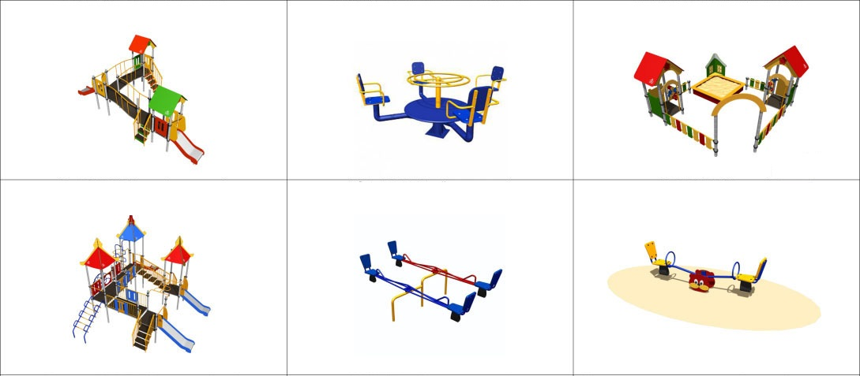
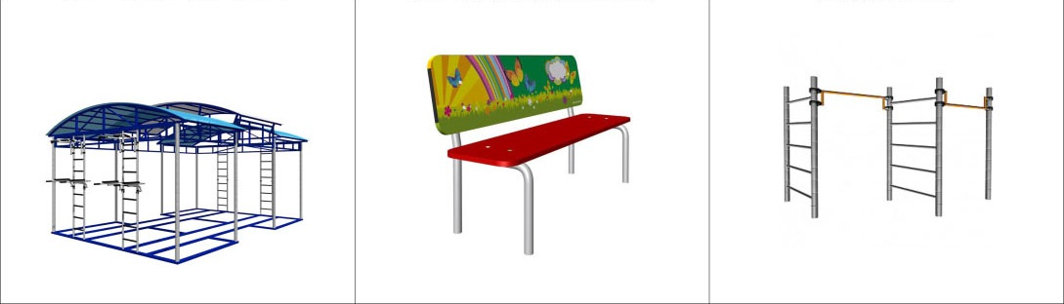
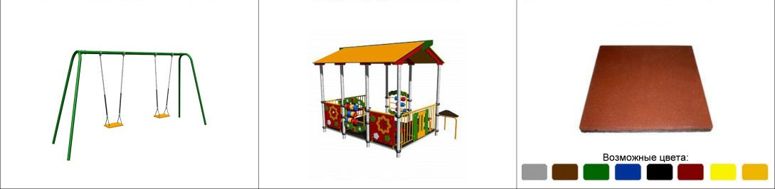
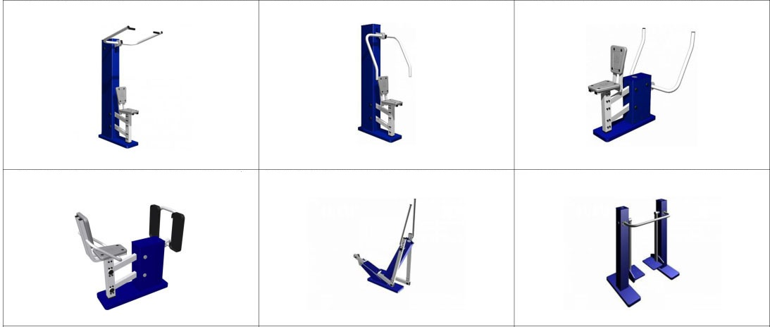
Приложение №2
к муниципальной программе
«Формирование современной городской среды
на территории муниципального образования
«Шегарский район» на 2018-2024 годы»
СВЕДЕНИЯ
о составе и значениях целевых показателей (индикаторов) результативности муниципальной программы «Формирование современной городской среды на территории муниципального образования «Шегарский район» на 2018-2024 годы»

№ п/п | Наименование целевого показателя (индикатора) | Единица измерения | Значения целевых показателей (индикаторов) |  |  |  |  |  |  |  |  | Периодичность сбора данных | Метод сбора информации | Ответственный за сбор данных показателей
№ п/п | Наименование целевого показателя (индикатора) | Единица измерения | 2016 год | 2017 год | 2018 год | 2019 год | 2020 год | 2021 год | 2022 год | 2023 год | 2024 год | Периодичность сбора данных | Метод сбора информации | Ответственный за сбор данных показателей
Целевые показатели муниципальной программы «Формирование современной городской среды на территории муниципального образования «Шегарский район»

1.1. | Доля благоустроенных дворовых пространств на территории ( с нарастающим итогом) | % | 21,5 | 24,7 | 30,3 | 30,3 | 30,3 | 30,3 | 40,0 | 61,0 | 73,9
1.2. | Доля благоустроенных общественных территорий (с нарастающим итогом) | % | 45 | 47,4 | 56,7 | 57,6 | 61,6 | 67,0 | 73,9 | 78,8 | 80,3
1.3. | Количество/доля жителей, принявших участие (трудовое и финансовое) в мероприятиях по благоустройству на территории района | Чел/% | 0 | 0 | 11/7,4 | 0 | 0 | 0 | 0 | 0 | 0
Целевые показатели задачи 1. Обеспечение создания, содержания и развития объектов благоустройства на территории муниципального образования
2.1. | Количество дворовых территорий, благоустроенных в течение года | Ед. | 0 | 1 | 1 | 0 | 0 | 0 | 0 | 7 | 10
2.2. | Количество детских площадок, оснащенных новым игровым оборудованием | Ед. | 0 | 1 | 0 | 0 | 0 | 0 | 0 | 0 | 0
2.3. | Количество благоустроенных в течение года общественных пространств | Ед. | 0 | 1 | 1 | 1 | 1 | 1 | 1 | 1 | 4
2.4. | Площадь благоустроенных общественных пространств на территории района | га | 0 | 0,04 | 0,067 | 0,17 | 0,188 | 0,245 | 0,318 | 0,226 | 0,066
Целевые показатели задачи 2. Повышение уровня вовлеченности заинтересованных граждан, организаций в реализацию мероприятий по благоустройству
3.1. | Количество заинтересованных лиц, принявших финансовое участие в реализации программных мероприятий | Чел. | 0 | 0 | 0 | 0 | 0 | 0 | 0 | 0 | 0
3.2. | Количество заинтересованных лиц, принявших трудовое участие в реализации программных мероприятий | Чел. | 0 | 0 | 11 | 0 | 0 | 0 | 0 | 0 | 0
Приложение №3
к муниципальной программе
«Формирование современной городской среды
на территории муниципального образования
«Шегарский район» на 2018-2024 годы»
ПЕРЕЧЕНЬ
основных мероприятий муниципальной программы «Формирование современной городской среды
на территории муниципального образования «Шегарский район» на 2018-2024 годы»

Номер и наименование основного мероприятия |  | Ответственный исполнитель |  | Срок |  | Ожидаемый непосредственный результат (краткое описание) | Основные направления реализации |  | Связь с показателями программы (подпрограммы)
 |  |  |  | начала реализации | окончания реализации | Ожидаемый непосредственный результат (краткое описание)
Задача 1. Обеспечение создания, содержания и развития объектов благоустройства на территории муниципального образования
- Благоустройство дворовых территорий |  |  |  |  |  | увеличение количества благоустроенных дворовых территорий до 20 ед.,  обеспечение доли благоустроенных дворовых территорий от общего количества дворовых территорий до уровня 73,9 %;  обеспечение охвата населения благоустроенными дворовыми территориями до уровня 17%; | Утверждение дизайн-проектов дворовых территорий; предоставление субсидий ТСЖ, управляющим организациям на выполнение мероприятий по благоустройству дворовых территорий;  контроль за ходом выполнения мероприятий по благоустройству дворовых территорий;  приемка работ по благоустройству дворовой территории |  | количество и площадь благоустроенных дворовых территорий;  доля благоустроенных дворовых территорий от общего количества и площади дворовых территорий;  охват населения благоустроенными дворовыми территориями (доля населения, проживающего в жилом фонде с благоустроенными дворовыми  территориями от общей численности населения муниципального образования)
1.1. Дворовая территория по адресу с. Мельниково, ул. Титова, 8, 10 (2 этап) |  |  | Администрация Шегарского района, Администрации сельских поселений | 2018 год | 2019 год
1.2. Дворовая территория по адресу: с. Мельниково, ул. Чапаева, 21 |  |  |  | 2023 год | 2023 год
1.3. Дворовая территория по адресу: с. Каргала, ул. Юбилейная, 7, 10 |  |  |  | 2023 год | 2023год
1.4. Дворовая территория по адресу п. Победа, мкр. Лесная дача |  |  |  | 2023 год | 2023 год
1.5. Дворовая территория по адресу: с. Мельниково, ул. Коммунистическая, 11, 11а, 11б |  |  |  | 2023 год | 2023 год
1.6. Дворовая территория по адресу: с. Мельниково, ул. Заречная, 1, 1а, 3 |  |  |  | 2023 год | 2023 год
1.7. Дворовая территория по адресу: с. Мельниково, мкр. ПМК (ул. Молодежная) |  |  |  | 2023 год | 2023 год
1.8. Дворовая территория по адресу: с. Мельниково, ул. Сибирская, 15 |  |  |  | 2023 год | 2023 год
1.9. Дворовая территория по адресу: с. Баткат, ул. Рабочая, 3 |  |  |  | 2024 год | 2024 год
1.10. Дворовая территория по адресу: п. Победа, ул. Коммунистическая, 81, 85 |  |  |  | 2024 год | 2024 год
1.11. Дворовая территория по адресу: д. Нащеково, мкр. Агрогородок |  |  |  | 2024 год | 2024 год
1.12. Дворовая территория по адресу: с. Мельниково, ул. Садовая, 18, ул. Московская, 59 |  |  |  | 2024 год | 2024 год
1.13. Дворовая территория по адресу: п. Победа, ул. Октябрьская, 6, 8 и мкр. Лебединка, 18 |  |  |  | 2024 год | 2024 год
1.14. Дворовая территория по адресу: с. Вороновка, ул. Кооперативная, 4 |  |  |  | 2024 год | 2024 год
1.15. Дворовая территория по адресу: с. Мельниково, ул. Коммунистическая, 10, 12, 14 |  |  |  | 2024 год | 2024 год
1.16. Дворовая территория по адресу: с. Мельниково, ул. Коммунистическая, 26, 28, 28а |  |  |  | 2024 год | 2024 год
1.17. Дворовая территория по адресу: с. Мельниково, ул. Коммунистическая, 100, 102, 104, 106 |  |  |  | 2024 год | 2024 год
1.18. Дворовая территория по адресу: с. Мельниково, ул. Московская, 2а, 2, 4 |  |  |  | 2024 год | 2024 год
- Благоустройство общественных территорий |  |  |  |  |  | обеспечение благоустройства общественных территорий в количестве 7 ед.;  увеличение площади благоустроенных общественных территорий до 1,267 га;  увеличение доли площади благоустроенных общественных территорий к общей площади общественных территорий до уровня 80,3%;  увеличение значения показателя площади благоустроенных общественных территорий, приходящихся на 1 жителя муниципального образования, до уровня 0,67кв.м. на 1 жителя, с учетом роста количества жителей | Утверждение дизайн-проектов общественных территорий;  отбор подрядчика для выполнения работ по благоустройству общественной территории;  контроль за ходом выполнения мероприятий по благоустройству общественных территорий;  приемка работ по благоустройству общественной территории |  | количество благоустроенных общественных территорий  площадь благоустроенных общественных территорий  доля площади благоустроенных общественных территорий к общей площади общественных территорий  площадь благоустроенных общественных территорий, приходящихся на 1 жителя муниципального образования
2.1. Общественная территория парк им. А.С. Пушкина с. Мельниково |  |  | Администрация Шегарского района, Администрации сельских поселений | 2018 год | 2020 год
2.2. Общественная территория по адресу: ул. Калинина, ул. Пионерская в с. Мельниково |  |  |  | 2019 год | 2020 год
- Общественная территория сквер на ул. Калинина по адресу: с. Мельниково, ул. Калинина, 51 |  |  |  | 2020 год | 2021 год
- Общественная территория парк Победы на ул. Ленина с. Мельниково, в том числе разработка ПСД (проектно-сметной документации) |  |  |  | 2020 год | - год
- Общественная территория:  Школьная роща на ул. Ленина, в с Мельниково, в том числе разработка ПСД (проектно-сметной документации) |  |  |  | 2022 год | 2023 год
2.6. Общественная территория по адресу: с. Бабарыкино, ул. Советская) |  |  |  | 2024 год | 2024 год
2.7. Общественная территория площадь РУС в с. Мельниково |  |  |  | 2024 год | 2024 год
2.8. Общественная территория по адресу: п. Победа, ул. Коммунистическая |  |  |  | 2024 год | 2024 год
2.9. Общественная территория: сквер возле памятника погибшим воинам в годы ВОВ в п. Победа |  |  |  | 2024 год | 2024 год
Задача 2. Повышение уровня вовлеченности заинтересованных граждан, организаций в реализацию мероприятий по благоустройству территории муниципального образования
1.Информирование граждан и заинтересованных лиц о планируемых мероприятиях благоустройства населенных пунктов | Администрации сельских поселений Шегарского района |  |  | 2018 год | 2024 год | Обеспечение доли и размера финансового участия заинтересованных лиц в выполнении работ по благоустройству |  | Проведение собраний граждан |  | доля и размер финансового участия заинтересованных лиц в выполнении минимального перечня работ, а также дополнительных работ по благоустройству дворовых территорий от общей стоимости работ, включенных в программу;  объем трудового участия заинтересованных лиц в выполнении работ по благоустройству дворовых территории

Приложение №4
к муниципальной программе
«Формирование современной городской среды
на территории муниципального образования
«Шегарский район» на 2018-2024 годы»

РЕСУРСНОЕ ОБЕСПЕЧЕНИЕ
реализации муниципальной программы «Формирование современной городской среды на территории
муниципального образования «Шегарский район» на 2018-2024 годы»

Наименование | Ответственный исполнитель, соисполнитель, муниципальный заказчик-координатор, участник | Источник финансирования | Объемы бюджетных ассигнований (тыс. рублей)
Наименование |  | Источник финансирования | 2018 год | 2019 год | 2020 год | 2021 год | 2022 год | 2023 год | 2024 год
Благоустройство общественных и дворовых территорий | Администрации сельских поселений | Местный бюджет | 10,8 | 46,9 | 650,4 | 788,06209 | 737,28 | 789,0 | 0
Благоустройство общественных и дворовых территорий | Администрации сельских поселений | Областной бюджет | 364,898 | 268,76 | 175,6 | 449,19539 | 420,25 | 449,0 | 0
Благоустройство общественных и дворовых территорий | Администрации сельских поселений | Федеральный бюджет | 1781,561 | 8689,96 | 5677,7 | 14523,98424 | 13588,13 | 14523,0 | 0
Благоустройство общественных и дворовых территорий | Администрации сельских поселений | иные источники | 0 | 0 | 0 | 0 | 0 | 0 | 0
Благоустройство общественных и дворовых территорий | Администрации сельских поселений | Итого | 2157,259 | 9005,62 | 6503,7 | 15761,24172 | 14745,66 | 15761,00 | 0

Приложение №5
к муниципальной программе
«Формирование современной городской среды
на территории муниципального образования
«Шегарский район» на 2018-2024 годы»

ПОРЯДОК
аккумулирования и расходования средств заинтересованных лиц, направляемых на выполнение минимального и дополнительного перечней работ по благоустройству дворовых территорий

I. Общие положения
1. Порядок аккумулирования средств заинтересованных лиц, направляемых на выполнение минимального и дополнительного перечней работ по благоустройству дворовых территорий, формы трудового и финансового участия граждан в выполнении указанных работ (далее - Порядок) определяют механизм сбора и перечисления средств заинтересованных лиц, направляемых на выполнение минимального и дополнительного перечней работ по благоустройству дворовых территорий, и механизм контроля за их расходованием, а также порядок и формы трудового и (или) финансового участия граждан в выполнении указанных работ в целях софинансирования мероприятий Муниципальной программы (далее - мероприятия по формированию современной городской среды).
2. В целях настоящего Порядка:
под дворовой территорией понимается совокупность территорий, прилегающих к многоквартирным домам, с расположенными на них объектами, предназначенными для обслуживания и эксплуатации таких домов, и элементами благоустройства этих территорий, в том числе парковками (парковочными местами), тротуарами и автомобильными дорогами, включая автомобильные дороги, образующие проезды к территориям, прилегающим к многоквартирным домам;
под заинтересованными лицами понимаются собственники помещений в многоквартирных домах, собственники иных зданий и сооружений, расположенных в границах дворовой территории, подлежащей благоустройству;
под трудовым (неденежным) участием понимается, в том числе выполнение заинтересованными лицами неоплачиваемых работ, не требующих специальной квалификации, как например, подготовка объекта (дворовой территории) к началу работ (земляные работы, демонтаж старого оборудования, уборка мусора), покраска оборудования, озеленение территории, посадка деревьев;
под минимальным перечнем видов работ по благоустройству дворовых территорий (далее - минимальный перечень) понимается ремонт дворовых проездов, обеспечение освещения дворовых территорий, установка скамеек, урн;
под перечнем дополнительных видов работ по благоустройству дворовых территорий (далее - дополнительный перечень) понимается оборудование детских и спортивных площадок; оборудование автомобильных парковок; озеленение территорий; оборудование площадок для сбора коммунальных отходов, включая раздельный сбор отходов; устройство и ремонт ограждений различного функционального назначения; устройство и ремонт дворовых тротуаров и пешеходных дорожек; устройство пандуса; устройство водоотводных лотков.
3. Решение о финансовом (трудовом) участии заинтересованных лиц в реализации мероприятий по благоустройству дворовых территорий по дополнительному перечню принимается в соответствии с законодательством Российской Федерации собственниками помещений в каждом многоквартирном доме и собственниками каждого здания и сооружения (при их наличии), расположенных в границах дворовой территории.
4. Средства субсидии из федерального бюджета могут расходоваться путем:
- предоставления субсидий бюджетным и автономным учреждениям, включая субсидии на финансовое обеспечение выполнения ими муниципального задания;
- закупки товаров, работ и услуг для обеспечения муниципальных нужд (за исключением бюджетных ассигнований для обеспечения выполнения функций казенного учреждения и бюджетных ассигнований на осуществление бюджетных инвестиций в объекты государственной (муниципальной) собственности казенных учреждений);
- предоставления субсидий юридическим лицам (за исключением субсидий государственным (муниципальным) учреждениям), индивидуальным предпринимателям, физическим лицам на возмещение затрат по выполнению работ по благоустройству дворовых территорий (в случае, если дворовая территория образована земельными участками, находящимися полностью или частично в частной собственности).

II. О формах финансового и трудового участия,
их подтверждении

5. При выполнении работ в рамках дополнительного перечня заинтересованные лица обеспечивают финансовое участие в размере не менее 20% от сметной стоимости работ по благоустройству территории, а также при наличии инициативы жителей - трудовое участие.
6. При выполнении работ в рамках минимального перечня заинтересованные лица должны обеспечить трудовое участие в реализации мероприятий по благоустройству дворовых территорий путем выполнения следующих видов работ (одного или нескольких):
подготовка объекта (дворовой территории) к началу работ (земляные работы, демонтаж старого оборудования, уборка мусора);
покраска оборудования;
озеленение территории;
посадка деревьев.
7. Финансовое и трудовое участие заинтересованных лиц в выполнении мероприятий по благоустройству дворовых территорий подтверждается документально.
Документами, подтверждающими финансовое участие, являются копии платежных поручений о перечислении средств или внесении средств на специальный счет, открытый в порядке, установленном пунктом 8 настоящего Порядка.
Документами (материалами), подтверждающими трудовое участие являются отчет совета многоквартирного дома и (или) лица, управляющего многоквартирным домом, о проведении мероприятия с трудовым участием граждан. В качестве приложения к такому отчету должны быть представлены фото-, видеоматериалы, подтверждающие проведение мероприятия с трудовым участием заинтересованных лиц.

III. Сбор, учет и контроль средств заинтересованных лиц

8. Сбор средств заинтересованных лиц на выполнение минимального и дополнительного перечней работ по благоустройству дворовых территорий обеспечивают управляющие организации (в случае реализации способа управления – управление управляющей организацией), товарищества собственников жилья (в случае реализации способа управления – управление товариществом собственников жилья) (далее – лица, управляющие МКД).
- Собранные средства перечисляются лицами, управляющими МКД, на лицевой счет, открытый Товариществом собственников жилья в Управлении Федерального казначейства по Томской области для учета операций со средствами, поступающими во временное распоряжение (далее- специальный счет). На указанный специальный счет лица, управляющие МКД, перечисляют средства на благоустройство дворовой территории в целях софинансирования мероприятий муниципальной программы формирования современной городской среды муниципального образования «Шегарский район» (далее – муниципальная программа).
- Не позднее 5-ти рабочих дней с момента завершения государственной экспертизы сметной стоимости мероприятий по благоустройству дворовой территории Администрация поселения информирует лиц, управляющих МКД, дворовые территории многоквартирных домов, которыми они управляют, включены в муниципальную программу, о реквизитах специального счета, о сметной стоимости работ на благоустройство дворовой территории.

Лица, управляющие МКД, в срок не позднее 5-ти рабочих дней с момента получения информации, указанной в первом абзаце настоящего пункта, обеспечивают перечисление средств на специальный счет в размере, установленном в протоколе общего собрания собственников помещений многоквартирного дома.
Не позднее 01 июля текущего года Администрация поселения направляет справку в Общественную комиссию по обеспечению реализации приоритетного проекта «Формирование комфортной городской среды», созданной нормативным актом сельского поселения (далее – Общественная комиссия), о размере поступивших средств в разрезе многоквартирных домов и о сметной стоимости работ на благоустройство дворовой территории. Общественная комиссия в срок до 05 июля текущего года рассматривает поступившую информацию, и, в случае неисполнения указанного в настоящем пункте обязательства, в срок до 07 июля текущего года принимает решение об исключении дворовой территории из перечня домов и муниципальной программы и о включении в муниципальную программу дворовой территории из резервного перечня многоквартирных домов.
11. Администрация поселения обязана:
вести учет поступающих средств в разрезе многоквартирных домов, дворовые территории которых подлежат благоустройству;
обеспечить ежемесячное опубликование на портале информации о размере поступивших средств в разрезе многоквартирных домов;
ежемесячно, в срок до 5-го числа каждого месяца, направлять информацию о размере поступивших средств в разрезе многоквартирных домов в Общественную комиссию.
- С целью расходования средств заинтересованных лиц, направляемых на выполнение минимального и дополнительного перечней работ по благоустройству дворовых территорий, Администрация поселения осуществляет операции по возврату средств, поступивших во временное распоряжение, всем лицам, управляющим МКД, денежные средства которых находятся на специальном счете. Непосредственное перечисление подрядным организациям, выполняющим работы минимального и дополнительного перечней работ по благоустройству дворовых территорий, осуществляют лица, управляющие МКД. Механизм перечисления средств заинтересованных лиц подрядным организациям, выполняющим работы минимального и дополнительного перечней работ по благоустройству дворовых территорий, ответственность лиц, управляющих МКД, за целевое расходование средств заинтересованных лиц устанавливаются нормативным правовым актом сельского поселения.
- Контроль за расходованием средств заинтересованных лиц, а также контроль за своевременным и в полном объеме возвратом аккумулированных денежных средств осуществляет орган, уполномоченный на проведение муниципального финансового контроля.

Приложение №6
к муниципальной программе
«Формирование современной городской среды
на территории муниципального образования
«Шегарский район» на 2018-2024 годы»

Состав комиссии по рассмотрению и оценке предложений заинтересованных лиц о включении наиболее посещаемой муниципальной территории общего пользования и дворовой территории в муниципальную программу «Формирование современной городской среды на территории
муниципального образования «Шегарский район» на 2018-2024 годы»

- Тырышкин А.О. – заместитель Главы Шегарского района по вопросам жизнеобеспечения и безопасности, председатель комиссии;
- Мальчуковский М.С. – начальник отдела строительства и архитектуры администрации Шегарского района, секретарь комиссии;
- Кондрухов И.Н. – Глава Шегарского сельского поселения (по согласованию);
- Чаптарова О.Р. – Глава Анастасьевского сельского поселения (по согласованию);
- Радаева Л.П. – Глава Баткатского сельского поселения(по согласованию);
- Гильд Е.В. – Глава Побединского сельского поселения(по согласованию);
- Богданов Е.Б. – секретарь Шегарского местного отделения Партии «Единая Россия» (по согласованию);
- Стрижак О.П. – член Регионального штаба ОНФ в Томской области (по согласованию);
- Голубчикова О.Л. – социальный педагог службы помощи семьи и детям Шегарского района ОГКУ «СРЦН Кривошеинского района (по согласованию).

